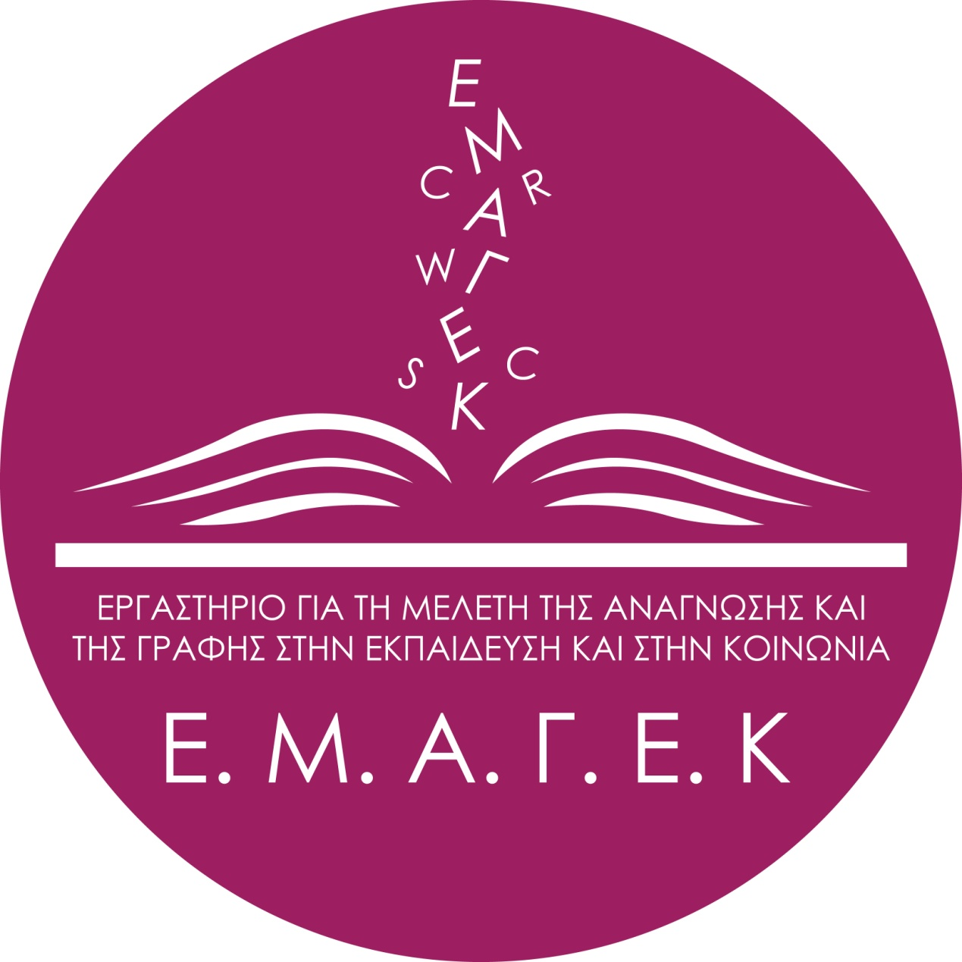 | ΠΑΙΔΑΓΩΓΙΚΟ ΤΜΗΜΑ ΔΗΜΟΤΙΚΗΣ ΕΚΠΑΙΔΕΥΣΗΣ  ΕΡΓΑΣΤΗΡΙΟ ΓΙΑ ΤΗ ΜΕΛΕΤΗ ΤΗΣ ΑΝΑΓΝΩΣΗΣ ΚΑΙ ΤΗΣ ΓΡΑΦΗΣ ΣΤΗΝ ΕΚΠΑΙΔΕΥΣΗ ΚΑΙ ΣΤΗΝ ΚΟΙΝΩΝΙΑ | 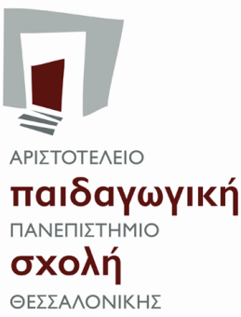

ΠΡΟΣΚΛΗΣΗ ΕΚΔΗΛΩΣΗΣ ΕΝΔΙΑΦΕΡΟΝΤΟΣ ΓΙΑ ΕΚΠΑΙΔΕΥΤΙΚΟΥΣ ΠΡΩΤΟΒΑΘΜΙΑΣ ΕΚΠΑΙΔΕΥΣΗΣ ΤΟΥ ΝΟΜΟΥ ΘΕΣΣΑΛΟΝΙΚΗΣ ΓΙΑ ΣΥΜΜΕΤΟΧΗ ΣΤΟ ΕΡΕΥΝΗΤΙΚΟ ΠΡΟΓΡΑΜΜΑ «ΚΟΜΒΟΙ ΨΗΦΙΑΚΗΣ ΑΦΗΓΗΣΗΣ»

Το Εργαστήριο για τη Μελέτη της Ανάγνωσης και της Γραφής στην Εκπαίδευση και στην Κοινωνία ανέλαβε και υλοποιεί ερευνητικό πρόγραμμα με τίτλο «Κόμβοι Ψηφιακής Αφήγησης» με επιστημονική υπεύθυνη την καθηγήτρια του ΠΤΔΕ και διευθύντρια του Εργαστηρίου Βενετία Αποστολίδου και συντονίστρια του προγράμματος τη διδάκτορα εκπαιδευτικό Ζησούλα Γκουτσιουκώστα. Το πρόγραμμα απέσπασε, κατόπιν διαγωνισμού, χρηματοδότηση από το Ελληνικό Ίδρυμα Έρευνας και Καινοτομίας (ΕΛΙΔΕΚ). Είναι εγκεκριμένο από το ΙΕΠ και το ΥΠΑΙΘ. Σκοπός του προγράμματος είναι η διάδοση και αξιοποίηση του καινοτόμου εκπαιδευτικού εργαλείου της ψηφιακής αφήγησης στην Υποχρεωτική Εκπαίδευση. Τη σχολική χρονιά 2021-22 πραγματοποιήθηκε πιλοτική εφαρμογή στο 1^{ο} Πειραματικό Δημοτικό Σχολείο Θεσσαλονίκης και στο 1^{ο} Πειραματικό Γυμνάσιο Λάρισας. Τη χρονιά 2022-23 θα πραγματοποιηθεί η κυρίως εφαρμογή από 60 εκπαιδευτικούς (30 Πρωτοβάθμιας και 30 Δευτεροβάθμιας) από τους Νομούς Θεσσαλονίκης και Λάρισας.
Απευθύνουμε λοιπόν πρόσκληση στους εκπαιδευτικούς της Πρωτοβάθμιας Εκπαίδευσης ΠΕ70, ΠΕ05, ΠΕ06, ΠΕ07 και ΠΕ86 οι οποίοι θα διδάξουν κατά τη χρονιά 2022-23 στις τρεις τελευταίες τάξεις του Δημοτικού Σχολείου (Δ’, Ε’ ΣΤ’ ) σε δημόσια ή ιδιωτικά σχολεία του Νομού Θεσσαλονίκης να εκδηλώσουν το ενδιαφέρον τους να συμμετάσχουν στο πρόγραμμα. Θα προηγηθεί εξάωρη επιμόρφωση και θα δοθούν βεβαιώσεις συμμετοχής σε ερευνητικό πρόγραμμα του ΑΠΘ. ΄Οσοι/όσες εκπαιδευτικοί δεν γνωρίζουν σε ποια τάξη ή σε ποιο σχολείο θα διδάξουν την επόμενη σχολική χρονιά μπορούν να δηλώσουν τώρα το ενδιαφέρον τους και θα επανεξεταστούν οι αιτήσεις τους τον Σεπτέμβριο.
Όσοι/όσες ενδιαφέρονται μπορούν να συμπληρώσουν και να στείλουν τη συνημμένη αίτηση μαζί με ένα σύντομο βιογραφικό σημείωμα (έως 800 λέξεις) στην ηλεκτρονική διεύθυνση neta@eled.auth.gr έως τις 30 Ιουνίου 2022. Για περισσότερες πληροφορίες μπορείτε να απευθυνθείτε στην κυρία Βενετία Αποστολίδου (neta@eled.auth.gr).

Βενετία Αποστολίδου
Καθηγήτρια ΠΤΔΕ
Επιστημονική Υπεύθυνη του Προγράμματος

ΑΙΤΗΣΗ

΄Ονομα:
Επίθετο:
Ειδικότητα:
Σχολείο:
Τάξη το 2022-23:
Χρόνια υπηρεσίας:

Επιθυμώ να συμμετάσχω στο ερευνητικό πρόγραμμα «Κόμβοι Ψηφιακής Αφήγησης» το οποίο υλοποιείται από το Εργαστήριο για τη Μελέτη της Ανάγνωσης και της Γραφής στην Εκπαίδευση και στην Κοινωνία του ΠΤΔΕ, ΑΠΘ. Συνημμένα καταθέτω βιογραφικό σημείωμα.

Ημερομηνία

Υπογραφή

